Wandergruppe
Langnau – Dürsrüti - Neumühle

Mittwoch, 17. April 2024
Wandern T1, leicht ↗ 211 m ↘ 259 m → 6.8 km | ⌚ ca. 2h
Neumühle-Zollbrück ↗ 7 m ↘ 2 m → 1.7 km | ⌚ ca. 30Min

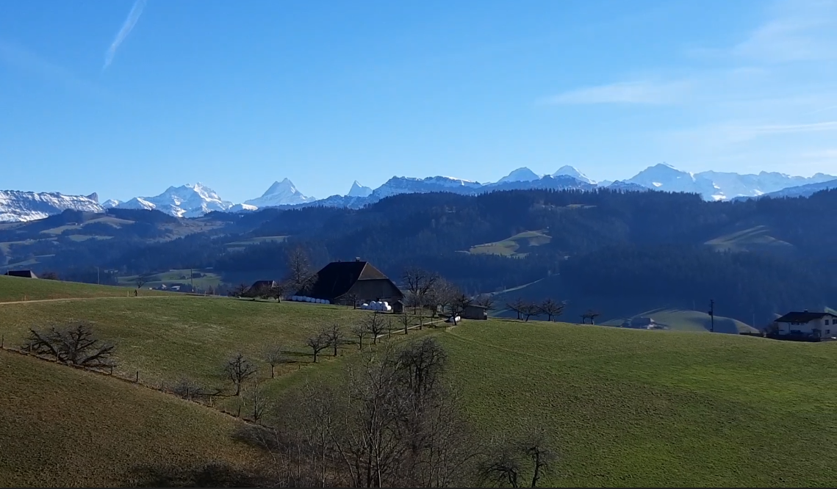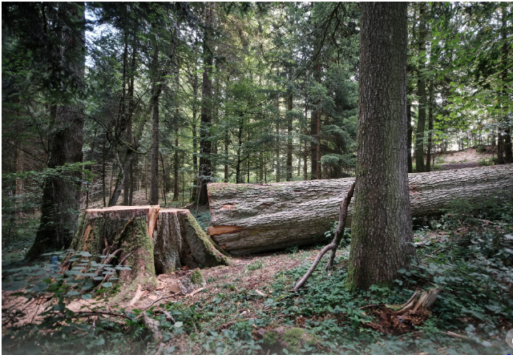
Blick von Bagenschwand die letzte geschützte Dürsrüti-Tanne am Boden.

Anreise Spiez ab 07:54, Thun ab 08:04,
Langenthal ab 07:48, Burgdorf ab 08:06
Bern ab 08:36 RE7, Langnau an 09:05
Besammlung Bahnhof Langnau alle 09:05

Startkaffee im Rest. Bären Langnau

Wanderung Langnau, Unter-, Ober Dürsrüti, Bagenschwand,
Ober Riebelberg, Hinder Rybleberg Neumühle, Zollbrück

Ausrüstung Trekkingschuhe, Sonnen-Regenschutz, Wanderstöcke

Verpflegung Mittagessen im Rest. Sternen Neumühle Tagesmenü Fr.16.50

Rückreise Zollbrück ab 15:46 Richtung Burgdorf
mit der S4 Bern an 16:41

Anmeldung bis 14.04.2024 an Peter Sägesser

Mobil 079 254 19 34 E-Mail: saegipeter@bluewin.ch

